Communiqué de presse

Systèmes de préhension – la numérisation commence avec le détecteur

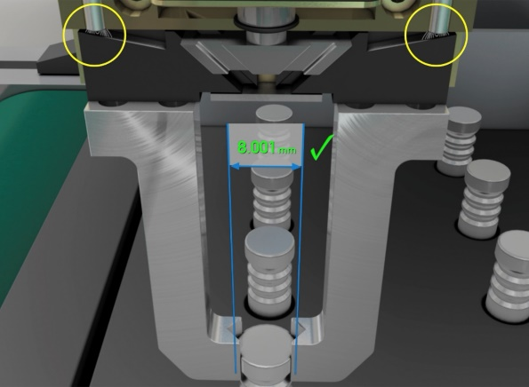
(27/08/2019) Dans les nouveaux environnements de production, les capteurs ne donnent pas seulement des indications à la machine, ils génèrent également des données précieuses qui peuvent être utilisées pour améliorer considérablement les process et la convivialité. L'exemple de la "préhension intelligente" en est une illustration simple : les pinces pneumatiques sont utilisées en grande quantité pour manipuler des pièces. Les capteurs standard sur la pince de préhension ne détectent que les butées mécaniques et donc les états "ouvert" et "fermé".
Grâce aux capteurs inductifs de mesure de haute précision de Baumer, il est possible de générer une valeur ajoutée significative : tous les états peuvent maintenant être interrogés avec précision. En mesurant la position de la mâchoire, il est possible de vérifier simultanément la précision dimensionnelle de la pièce saisie. De plus, les données du capteur peuvent être transmises via une interface IO-Link, qui fournit des informations sur l'état du capteur et les cycles de maintenance. Le préhenseur devient ainsi "intelligent" et peut être intégré dans des concepts de système global interconnecté.
Pour plus d’informations : www.baumer.com/robotics
Du 07 au 10 octobre 2019 à Stuttgart, Baumer présentera au salon Motek des solutions de capteurs pour les outils de préhension et les techniques d’acheminement de pièces. Les experts Baumer se réjouissent de vous rencontrer dans le hall 5, stand 5330.

Photo : Fonctions secondaires et données supplémentaires des capteurs Baumer avec IO-Link pour les systèmes de préhension.

Nombre de caractères (avec espaces) : env. 1525
Texte et photo à télécharger sous : www.baumer.com/press

Groupe Baumer
Le Groupe Baumer est un des leaders mondiaux dans la production de capteurs, codeurs, instruments de mesure et composants pour les appareils de traitement d’image automatisé. Baumer associe une technologie innovante et un service orienté clients à des solutions intelligentes pour l'automatisation des procédés et des lignes de fabrication et propose, à cette fin, une palette exceptionnelle de produits et de technologies. L'entreprise familiale, qui emploie quelque 2 700 collaborateurs et dispose de sites de production, de sociétés de distribution et de représentations dans 38 succursales et 19 pays, est toujours proche de ses clients. Grâce à des normes de qualité élevées partout dans le monde et une grande force d'innovation, Baumer propose à ses clients de nombreux secteurs des avantages décisifs et une plus-value considérable. Pour plus d'informations, consultez notre site Internet www.baumer.com.

Contact presse:  Christina Frick  Baumer Group  Phone +49 7771 6474 1205  Fax +41 (0)52 728 11 44  cfrick@baumer.com  www.baumer.com | Contact entreprise Suisse:  Baumer Electric AG  Tél. +41 52728 11 22  Fax +41 52728 11 44  sales.ch@baumer.com  www.baumer.com | Contact entreprise France:  Baumer SAS  Tél. +33 450 39 24 66  Fax +33 450 39 23 02  sales.fr@baumer.com  www.baumer.com

